Задание 2

🟢 Изолированные вершины
Такой граф не содержит рёбер вовсе. Каждая вершина не соединена ни с одной другой — это нулевой граф. Пример: три вершины A,B,C без рёбер.

🔵 Доминирующие вершины
Каждая вершина соединена со всеми остальными. Это полный граф Kn. Пример: для трёх вершин — A−B, A−C, B−C.

🟣 Равные окружения
Все вершины имеют одинаковые множества соседей. Пример: регулярный граф, где каждая вершина имеет одинаковую степень. Для трёх вершин можно взять цикл A−B−C−A.

Задание 3
Условие задачи: **для любых двух различных вершин u и v:
N(u)∪N(v)=VG
**
Здесь N(x) — множество соседей вершины x. То есть любые две вершины вместе «покрывают» весь граф своими соседями.

🧠 Какие графы удовлетворяют этому условию

1. Полный граф Kn
В полном графе каждая вершина смежна со всеми остальными. Поэтому:
N(u)=VG∖{u},N(v)=VG∖{v}
И их объединение всегда даёт всё множество вершин.
✔ Условие выполняется.

2. Звезда K1,n−1
Структура: один центр, остальные — листья.
- Центр смежен со всеми.
- Листья смежны только с центром.
Проверим пары:
- центр + любой лист: N(центр)=VG∖{центр} → объединение уже даёт все вершины.
- лист + лист: оба имеют соседом центр → N(u)∪N(v)={центр} Но центр смежен со всеми, значит через него покрывается весь граф.
✔ Условие выполняется.

🚫 Почему других графов нет
Если граф не полный и не звезда, найдутся две вершины, которые:
- не смежны друг с другом,
- и не имеют общих соседей, покрывающих весь граф.
Тогда их объединённые окрестности не дадут всё VG, и условие нарушится.

🎯 Итог
Все нетривиальные графы, удовлетворяющие условию N(u)∪N(v)=VG для любых различных u,v, — это:
- Полный граф Kn
- Звезда K1,n−1
Задание 4
в полном графе Kn ровно n(n−1)/2 рёбер.
Задание 5
Ответ: нет, такой граф не существует. Изолированная вершина не может быть смежна с доминирующей, а доминирующая обязана быть смежна со всеми.
Задание 6
Утверждение. В любом нетривиальном графе G (то есть графе с n≥2 вершинами) существуют по крайней мере две вершины с одинаковой степенью.

Шаг 1. Возможные степени вершин
Пусть в графе G ровно n вершин. Степень любой вершины — целое число из диапазона:
0,1,2,…,n−1.
То есть всего потенциально n разных значений степеней.

Шаг 2. Невозможность одновременного наличия степеней 0 и n−1
Покажем, что невозможно, чтобы в графе одновременно была вершина степени 0 и вершина степени n−1.
- Вершина степени 0 (изолированная) не смежна ни с одной другой вершиной.
- Вершина степени n−1 (доминирующая) должна быть смежна со всеми остальными вершинами, то есть с каждой из n−1 других.
Но тогда доминирующая вершина должна быть смежна и с изолированной — противоречие, так как изолированная не имеет рёбер.
Вывод: в графе нельзя одновременно иметь вершину степени 0 и вершину степени n−1.

Шаг 3. Оценка числа возможных степеней
Из-за предыдущего шага множество возможных степеней вершин в графе не может быть полным {0,1,…,n−1}. Оно содержит не более n−1 различных значений.
То есть:
- вершин — n,
- возможных степеней — максимум n−1.

Шаг 4. Применение принципа Дирихле
Рассмотрим отображение:
f:V(G)→{возможные степени вершин},f(v)=deg⁡(v).
Мы размещаем n вершин (объектов) по не более чем n−1 значениям степеней (ящикам).
По принципу Дирихле: если n объектов распределены по не более чем n−1 ящикам, то хотя бы два объекта окажутся в одном ящике.
Значит, существуют две различные вершины u≠v такие, что:
deg⁡(u)=deg⁡(v).

Итог
Мы строго показали, что в любом нетривиальном графе с n≥2 вершинами обязательно найдутся две вершины с одинаковой степенью.
Задание 7
Короткий ответ: 1) Остовных подграфов: 2m 2) Порожденных подграфов: 2n
А теперь строго и аккуратно.

1) ⭐ Сколько остовных подграфов?
Остовный подграф — это подграф, содержащий все n вершин, но произвольное подмножество рёбер исходного графа.
Каждое из m рёбер может:
- либо входить в остовный подграф,
- либо не входить.
То есть для каждого ребра — 2 варианта.
Всего рёбер m, значит:
2m
Это количество всех остовных подграфов, включая несвязные.

2) ⭐ Сколько порожденных подграфов?
Порожденный подграф определяется только выбором множества вершин. Выбираем любое подмножество вершин графа:
- каждая из n вершин может быть либо включена, либо нет → 2 варианта.
Всего:
2n
Каждое такое множество вершин однозначно задаёт порожденный подграф.

Задание 8
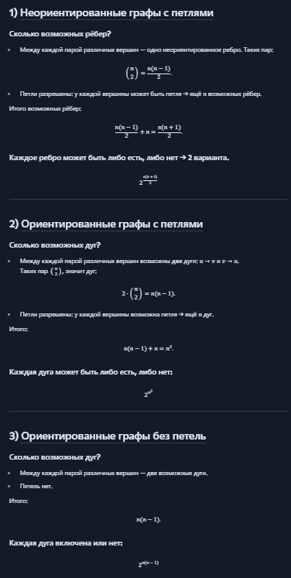
Задание 9
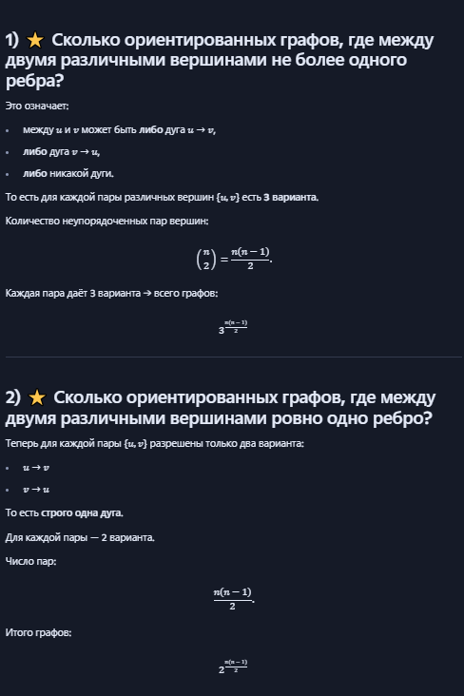
Задание 10
Разберём, существует ли простой неориентированный граф с каждой из данных последовательностей степеней. Используем два ключевых инструмента:
- сумма степеней должна быть чётной (равна 2m);
- критерий Эрдаша–Галлая / алгоритм Хавела–Хакими (пошаговое «вычитание» степеней).
Я дам решение строго, но компактно.

1) Последовательность:
(0,2,2,3,3)

Проверка суммы степеней
0+2+2+3+3=10
Чётная → ок.

Хавел–Хакими
Упорядочим по убыванию:
3,3,2,2,0
Снимаем первую степень 3, уменьшаем следующие три:
3,2,1,1,0
Повторяем:
3,2,1,1,0→2,1,1,0,0
Дальше:
2,1,1,0,0→1,0,0,0,0
Дальше:
1,0,0,0,0→0,0,0,0
Все степени обнулились → граф существует.
✔ Ответ: существует.

2) Последовательность:
(2,2,2,3,3)

Сумма степеней
2+2+2+3+3=12
Чётная → ок.

Хавел–Хакими
Упорядочим:
3,3,2,2,2
Снимаем 3:
3,2,1,1,2
Упорядочим:
3,2,2,1,1
Снимаем 3:
2,1,0,1,1
Упорядочим:
2,1,1,1,0
Снимаем 2:
1,0,0,1,0
Упорядочим:
1,1,0,0,0
Снимаем 1:
0,0,0,0
Все степени обнулились → граф существует.
✔ Ответ: существует.

3) Последовательность:
(2,2,3,3,3)

Сумма степеней
2+2+3+3+3=13
13 — нечётное число. Но сумма степеней должна быть чётной, так как равна 2m.
❌ Граф не существует.

4) Последовательность:
(0,1,2,3,4)

Сумма степеней
0+1+2+3+4=10
Чётная → ок.
Но есть более сильное ограничение:

В графе на 5 вершинах степень вершины не может быть 4, если есть вершина степени 0
Потому что вершина степени 4 должна быть смежна со всеми остальными, включая вершину степени 0 — противоречие.
❌ Граф не существует.
Задание 3

a) Последовательность
(3,3,3,3,3,3)

Сумма степеней
3+3+3+3+3+3=18.

Число рёбер
∣E∣=182=9.

Существование
Все степени одинаковые, чётные, сумма чётная → граф существует. Это 3-регулярный граф на 6 вершинах. Например, цикл C6 с добавленными диагоналями.
✔ Граф существует и его можно нарисовать.

b) Последовательность
(3,3,2,2,2,2)

Сумма степеней
3+3+2+2+2+2=14.

Число рёбер
∣E∣=142=7.

Существование
Сумма чётная, максимальная степень 3<5=n−1, последовательность графическая. Алгоритм Хавела–Хакими успешно её редуцирует.
✔ Граф существует и его можно нарисовать.

c) Последовательность
(3,3,3,2,2)

Сумма степеней
3+3+3+2+2=13.

Число рёбер
∣E∣=132
Это не целое число, а значит такой граф невозможен.
❌ Граф не существует. Нарисовать нельзя.
Задание 12
